

**Documento de Especificación Funcional**

Proyecto Desarrollo de Trazabilidad Elecciones

Alex Zambrano

Corres de Chile

Enero de 2020

INDICE

CONTROL DE VERSIONES 3

INTRODUCCIÓN 4

DESCRIPCIÓN DE FUNCIONALIDADES 5

Cabecera 5

Funcionalidades 5

Precondiciones 5

Diagrama de flujo 5

Inicio de sesión 6

Funcionalidades 6

Precondiciones 6

Diagrama de flujo 6

Panel principal 7

Funcionalidades 7

Precondiciones 8

Diagrama de flujo 8

Mis rutas 10

Funcionalidades 10

Funcionalidades 11

Funcionalidades 12

Precondiciones 14

Diagrama de flujo 14

Mis recepciones 14

Funcionalidades 14

Funcionalidades 16

Precondiciones 16

Diagrama de flujo 16

# CONTROL DE VERSIONES

|  |  |  |  |
| --- | --- | --- | --- |
| Versión | Fecha | Motivo | Autor |
| 1.0 |  | Fabricación del documento | Crhistopher Alarcón |
|  |  |  |  |
|  |  |  |  |
|  |  |  |  |
|  |  |  |  |
|  |  |  |  |
|  |  |  |  |
|  |  |  |  |
|  |  |  |  |
|  |  |  |  |

# INTRODUCCIÓN

El presente documento tiene como propósito, detallar todas las funcionalidades de la aplicación Elecciones para Correos de Chile, donde se muestran las acciones que puede realizar el usuario, incluyendo los elementos a construir en la aplicación móvil.

La aplicación Elecciones está enfocada en controlar el traslado de materiales utilizados en el proceso de votación electoral en Chile, con la finalidad de controlar, custodiar y dar seguimiento mediante trackeo a estos materiales, desde el servicio electoral (Servel) hacia todos los lugares de votación del país.

Los puntos a describir los siguientes:

1. Diagrama de secuencia por cada funcionalidad
2. Descripción general de cada una de las funcionalidades
3. Validaciones generales y especificaciones por pantalla

# 

# DESCRIPCIÓN DE FUNCIONALIDADES

En este apartado se describen las funcionalidades que dispondrá la aplicación de Elecciones, incluyendo el diagrama de flujo por funcionalidad.

## Cabecera

La cabecera o header se visualiza en todas las pantallas de la aplicación, donde sus funcionalidades son transversales en la aplicación a excepción de la pantalla de inicio de sesión, su interfaz gráfica se compone de las siguientes características

* Botón cerrar sesión
* Nombre del usuario
* Botón de sincronización de datos

### Funcionalidades

Las funcionalidades a realizar son las siguientes

* Cerrar sesión
  + Al presionar el botón se abre un modal con el mensaje “¿Seguro que desea cerrar sesión?” con las opción de cancelar o cerrar la sesión
  + Cierra el proceso de la sesión activa del usuario
  + Registra la fecha y hora del cierre de sesión en la base de datos local
* Sincronización de datos
  + Comprueba si el dispositivo tiene conexión a internet para realizar sincronización
  + Comprueba si los datos del dispositivo ya están sincronizados con el BackOffice
  + A través de un WS, el dispositivo sincroniza los datos con el BackOffice

### Precondiciones

* Haber iniciado sesión

### Diagrama de flujo

El diagrama de flujo de la sincronización de datos se puede apreciar en el Anexo 01 Sincronización de datos.

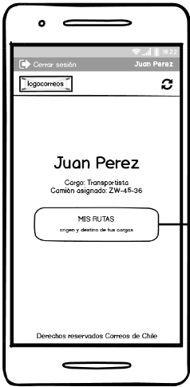

CUADRO 01: bosquejo de la cabecera de la aplicación.

## Inicio de sesión

La pantalla de inicio de sesión o login, cuenta con las siguientes características graficas

* Campo de texto para ingresar el nombre de usuario (Rut)
* Campo de texto para ingresar la contraseña
* Enlace de restauración de contraseña
* Botón ingresar

### Funcionalidades

Las funcionalidades a realizar son las siguientes:

* Validación y control de usuario
  + Los usuarios deben estar previamente registrados en el sistema con Rut y contraseña.
  + El GPS debe estar activado en el dispositivo para poder iniciar sesión.
  + La primera vez que un usuario ingrese a la aplicación deberá tener conexión a internet y luego en los próximos accesos, la validación se realizará localmente en la base de datos del dispositivo.
  + La primera vez que un usuario ingrese a la aplicación, se solicitara un cambio de contraseña obligatoria por una nueva.
  + Al utilizar la funcionalidad de restaurar contraseña, la aplicación restablecerá la contraseña por defecto (Rut del usuario), luego la aplicación regresa a la pantalla de inicio de sesión.
  + La aplicación comprueba si el usuario está utilizando una contraseña por defecto, para que la aplicación solicite un cambio de contraseña nueva obligatoriamente.
  + La aplicación sincronizará los datos del dispositivo con el BackOffice.
* Ingreso diferencial por rol o perfil
  + La aplicación diferenciará las funcionalidades que tiene asignado el perfil
  + Los roles son gestionados a través del BackOffice.
* Manejo de sesión de usuarios
  + La aplicación vinculará al usuario con la UID MAC del dispositivo, para no utilizar el mismo usuario en otros dispositivos.

### Precondiciones

* GPS habilitado
* El usuario debe existir previamente
* El usuario debe estar habilitado
* El usuario debe tener un rol asignado

### Diagrama de flujo

El diagrama de flujo de inicio de sesión se puede apreciar en el Anexo 02 Inicio de sesión, Anexo 03 Recuperar contraseña.

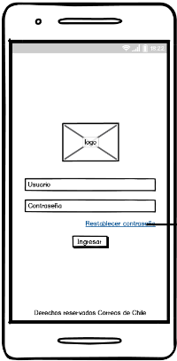

CUADRO 02: bosquejo de la pantalla de inicio de sesión.

## Panel principal

El panel principal cuenta con las siguientes características graficas:

* Detalle del usuario
* Botonera con las asignaciones a realizar
  + Perfil Trasportista: Mis rutas
  + Perfil Funcionario CCH: Mis recepciones, Iniciar día
  + Perfil Transportista 2: Entrega a Servel, Entrega Tricel

### Funcionalidades

Las funcionalidades a realizar son las siguientes:

* Sincronización de datos
  + Comprobará si tiene conexión a internet para realizar sincronización.
  + La aplicación verificará si es que los datos ya estas sincronizados con el BackOffice
  + Si no tiene conexión a internet, los datos se almacenarán en la base de datos del dispositivo
  + Sincroniza con el BackOffice a través de un WS
* Mis recepciones
  + Muestra dos botones para escogen si las recepciones son del día de elecciones o recepciones del colegio escrutador.
  + Muestra un listado con los códigos de barra que debe recepcionar el funcionario de Correos de Chile en el lugar de votación.
  + Por cada recepción muestra un estado de la actividad que puede ser “Pendiente”, “Iniciar”, “En proceso” y “Finalizado”.
  + Si no tiene recepciones pendientes, muestra el mensaje “No tiene recepciones asignadas”.
  + Si se unieron mesas, puede seleccionar dos o más recepciones y unirlas.
  + Solo el perfil de Funcionario de CCH utiliza la funcionalidad de Mis recepciones.
* Mis rutas
  + Muestra un listado con los códigos que el usuario debe despachar y/o recepcionar.
  + Cada ruta muestra el detalle del punto de origen y el punto de destino.
  + Por cada ruta muestra un estado de la actividad que puede ser “Pendiente”, “Iniciar”, “En proceso” y “Finalizado”.
  + Si no tiene rutas pendientes, muestra el mensaje “No tiene rutas asignadas”.
  + Solo el perfil de Transportista puede utilizar la funcionalidad de Mis rutas.
* Iniciar día
  + Registra fecha y hora de inicio de la jornada.
  + Al iniciar día, el botón cambia a la funcionalidad “Finalizar día”.
  + Solo el perfil de Funcionario de CCH tiene la funcionalidad de Iniciar día.
* Finalizar día
  + Registra fecha y hora del término de la jornada.
  + La aplicación comprueba que el usuario no tenga recepciones pendientes para poder finalizar la jornada.
  + Solo el perfil de Funcionario de CCH tiene la funcionalidad de Iniciar día.
* Entrega a Servel
  + Muestra un resumen con los totales de cargas a entregar.
  + Solo el perfil de Trasportista final puede utilizar esta funcionalidad.
* Entrega a Tricel
  + Muestra un listado con las rutas hacia Tricel.
  + Muestra un resumen con los totales de cargas a entregar.
  + Solo el perfil de Trasportista final puede utilizar esta funcionalidad.

### Precondiciones

* Haber iniciado sesión en el dispositivo.
* Tener un perfil asignado.

### Diagrama de flujo

El diagrama de flujo de iniciar y finalizar día se puede apreciar en el Anexo 04 Iniciar día, Anexo 05 Finalizar día

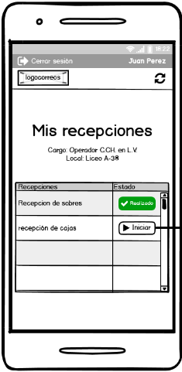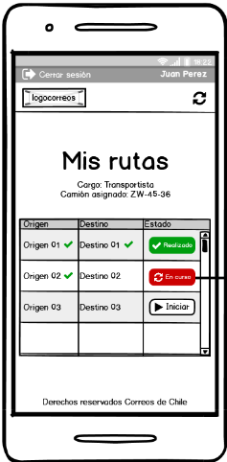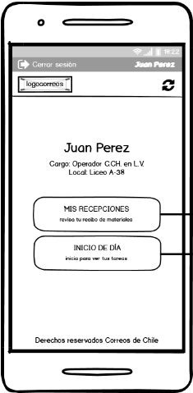

CUADRO 03: bosquejo del panel principal para el perfil transportista y funcionario de Correos de Chile.

## Mis rutas

La interfaz gráfica de Mis rutas cuenta con las siguientes características:

* Lista de rutas que el usuario debe completar.
* Estados en que se encuentra cada ruta.

### Funcionalidades

Las funcionalidades a realizar en Mis rutas son las siguientes:

* Sincronización de datos
  + Comprobará si tiene conexión a internet para realizar sincronización.
  + La aplicación verificará si es que los datos ya estas sincronizados con el BackOffice.
  + Si no tiene conexión a internet, los datos se almacenarán en la base de datos del dispositivo.
  + Sincroniza con el BackOffice a través de un WS.
* Muestra un listado con los códigos de barra que debe despachar y/o recepcionar.
* Cada ruta muestra una descripción del punto de origen y el punto de destino.
* Por cada ruta muestra un estado de la actividad que puede estar en “Pendiente”, “Iniciar”, “En proceso” y “Finalizado”.
* Si no tiene rutas pendientes, muestra el mensaje “No tiene rutas asignadas”
* Solo el perfil de Transportista puede utilizar la funcionalidad de Mis rutas.



CUADRO 04: bosquejo del listado de Mis rutas

La interfaz gráfica que tiene la pantalla que se despliega al ingresar a cada una de las rutas, cuenta con las siguientes características:

* Descripción de las rutas de origen y destino.
* Botón de trackear.

### Funcionalidades

Las funcionalidades a realizar en el detalle de las rutas son las siguientes:

* Origen o destino
  + Enlace que redirecciona a Google Maps con las coordenadas del origen o destino.
  + Abre la aplicación de Google Maps.
* Trackear
  + Despliega una nueva pantalla con el detalle de los códigos a Trackear.

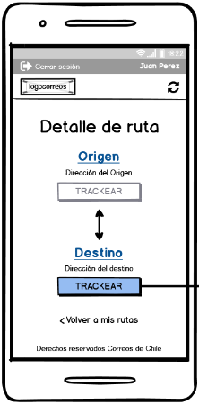

CUADRO 05: bosquejo de la descripción de las rutas

La interfaz gráfica que tiene la pantalla al momento de presionar el botón Trackear cuenta con las siguientes características:

* Botón Escanear.
* Lista de códigos a escanear.
* Estado que indica si el código ya fue escaneado
* Barra de progreso de los códigos a escanear con la numeración del total de estos.
* Botón cargar acta o guía de despacho.
* Botón comentarios.
* Botón cuadrar.

### Funcionalidades

Las funcionalidades a realizar en el trackeo son las siguientes:

* Escanear
  + Abre la cámara del dispositivo para leer códigos de barra.
  + Al trackear los códigos uno a uno, la lista se actualiza automáticamente, marcando los códigos escaneados con el estado de OK.
  + La lista de códigos se ordenan por prioridad, dejando los códigos marcados al final de la lista y los códigos pendientes al principio de la lista.
  + La barra de progreso se va llenando de cuerdo avanzan los escaneos de códigos.
* Cargar acta
  + Abre la cámara del dispositivo.
  + Almacena la foto en el dispositivo.
  + Reduce la resolución y tamaño de la imagen.
* Comentarios
  + Abre un cuadro de texto

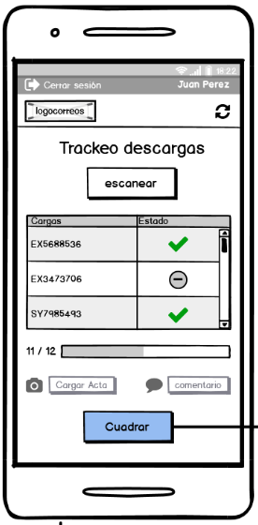

CUADRO 06: bosquejo del detalle de las rutas.

### Precondiciones

* Haber iniciado sesión en el dispositivo.
* Tener un perfil de transportista.

### Diagrama de flujo

El diagrama de flujo de Mis rutas se puede apreciar en el Anexo 06 Mis rutas

## Mis recepciones

La interfaz gráfica de Mis recepciones cuenta con las siguientes características:

* Listado de recepciones (mesas)
* Estado en que se encuentra cada recepción
* Checklist para seleccionar varias recepciones
* Botón de unir recepciones

### Funcionalidades

Las funcionalidades a realizar en el listado de Mis recepciones son las siguientes:

* Sincronización de datos
  + Comprobará si tiene conexión a internet para realizar sincronización.
  + La aplicación verificará si es que los datos ya estas sincronizados con el BackOffice.
  + Si no tiene conexión a internet, los datos se almacenarán en la base de datos del dispositivo.
  + Sincroniza con el BackOffice a través de un WS.
* Muestra dos botones para escogen si las recepciones son del día de elecciones o recepciones del colegio escrutador.
* Muestra un listado de mesas con las recepciones a realizar.
* Por cada recepción muestra un estado de la actividad que puede estar en “Pendiente”, “Iniciar”, “En proceso” y “Finalizado”.
* Al seleccionar dos o más recepciones para unir las mesas.
* Al unir las mesas, debe elegir cual será la recepción padre.
* Si no tiene recepciones pendientes, muestra el mensaje “No tiene recepciones pendientes”.
* Solo el perfil de Funcionado de Correos de Chile puede utilizar la funcionalidad de Mis recepciones.

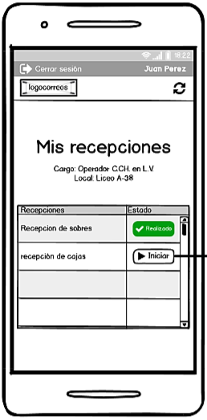

CUADRO 07: bosquejo de la lista de Mis recepciones.

La interfaz gráfica de la pantalla que se despliega cuando se ingresa a Mis recepciones, cuenta con las siguientes características:

* Botón Escanear.
* Lista de códigos a escanear.
* Estado que indica si el código fue escaneado.
* Barra de progreso con el avance de los códigos escaneados.
* Botón cargar acta o guía de despacho.
* Botón comentarios.
* Botón cuadrar.

### Funcionalidades

Las funcionalidades a realizar en el listado de Mis recepciones son las siguientes:

* Escanear
  + Abre la cámara del dispositivo para leer códigos de barra.
  + Al escanear código por código, la lista se actualiza automáticamente, marcando los códigos escaneados con el estado de OK.
  + La barra de progreso se va llenando de acuerdo avanzan los escaneaos.
* Cargar acta
  + Abre la cámara del dispositivo.
  + Almacena la foto en el dispositivo.
  + Reduce la resolución y tamaño de la imagen.
* Comentarios
  + Abre un cuadro de texto.
  + Registra en la base de datos local.

### Precondiciones

* Haber iniciado sesión en el dispositivo.
* Tener un perfil de Funcionario de CCH.

### Diagrama de flujo

El diagrama de flujo de Mis rutas se puede apreciar en el Anexo 07 Mis recepciones.

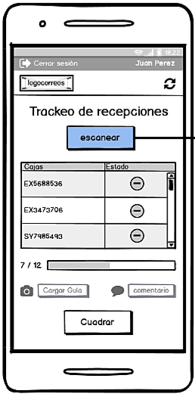

CUADRO 08: bosquejo de la lista de códigos a escanear de Mis recepciones.

## Entrega final al Servel

La interfaz gráfica de la entrega final al Servel cuenta con las siguientes características:

* Listado de circunscripciones.
* Estado en que se encuentra cada circunscripción.

### Funcionalidades

Las funcionalidades a realizar en el listado de circunscripciones de la entrega a Servel son las siguientes:

* Sincronización de datos
  + Comprobará si tiene conexión a internet para realizar sincronización.
  + La aplicación verificará si es que los datos ya estas sincronizados con el BackOffice.
  + Si no tiene conexión a internet, los datos se almacenarán en la base de datos del dispositivo.
  + Sincroniza con el BackOffice a través de un WS.
* Cargar guía de despacho
  + Abre la cámara del dispositivo.
  + Almacena la foto en el dispositivo.
  + Reduce la resolución y tamaño de la imagen.
* Resumen
  + Muestra información de la cantidad de cajas y bolsas a entregar
  + Muestra dirección de la bodega del Servel

### Precondiciones

* Haber iniciado sesión en el dispositivo.
* Tener un perfil de Transportista final.

### Diagrama de flujo

El diagrama de flujo de Entrega final al Servel se puede apreciar en el Anexo 08 Entrega final Servel.

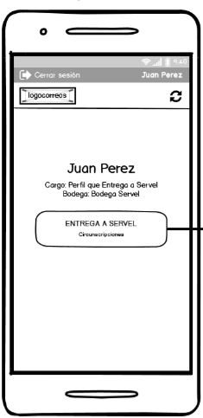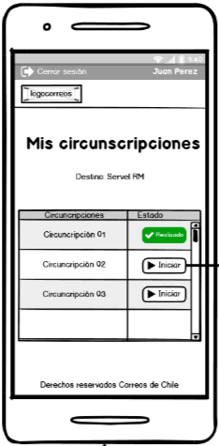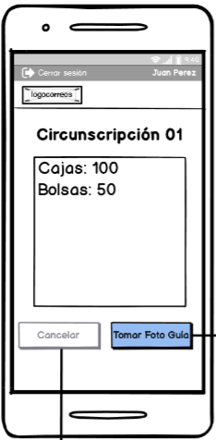

CUADRO 09: bosquejo de las funcionalidades de la entrega a Servel.

## Entrega final a Tricel

La interfaz gráfica de la entrega final a Tricel cuenta con las siguientes características:

* Listado de rutas a Tricel.
* Estado en que se encuentra cada rutas a Tricel.

### Funcionalidades

Las funcionalidades a realizar en el listado de rutas a Tricel son las siguientes:

* Sincronización de datos
  + Comprobará si tiene conexión a internet para realizar sincronización.
  + La aplicación verificará si es que los datos ya estas sincronizados con el BackOffice.
  + Si no tiene conexión a internet, los datos se almacenarán en la base de datos del dispositivo.
  + Sincroniza con el BackOffice a través de un WS.
* Cargar guía de despacho
  + Abre la cámara del dispositivo.
  + Almacena la foto en el dispositivo.
  + Reduce la resolución y tamaño de la imagen.
* Resumen
  + Muestra información de la cantidad de cajas y bolsas a entregar
  + Muestra dirección de la bodega del Servel

### Precondiciones

* Haber iniciado sesión en el dispositivo.
* Tener un perfil de Transportista final.

### Diagrama de flujo

El diagrama de flujo de Entrega final a Tricel se puede apreciar en el Anexo 09 Entrega final Tricel.

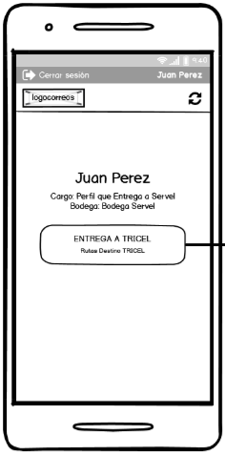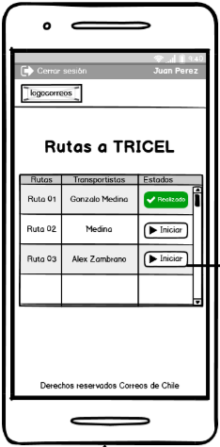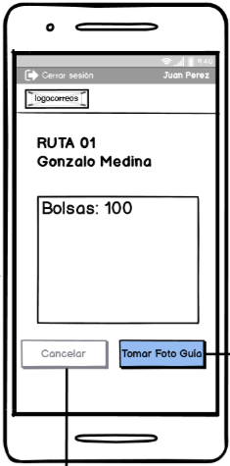

CUADRO 10: bosquejo de las funcionalidades de la entrega a Tricel.